Homework OLAP for Descriptive Analytics

Note: Answer the following questions in Chinese except that you are a foreign student.

- Visit the CrazyBikes website
(https://crazybikes.com/CRAZYBIKES.R00180s), which provides an online Web-based BI/OLAP demonstration.
  - Describe your experience with the Web Pivot Table feature under the BI functionality for business analytics, attempting to find some insights about this case study. List at least four insights, well-defined problems, and opportunities you discovered.
Ans:
在 CrazyBikes 的 Web Pivot Table 中，我將 Product Class 設為列維度、Ship Quarter 設為欄維度，並以 Quantity Shipping 與 Sales 作為分析指標，透過 pivot table 快速比較不同產品類別在各季度的出貨量與銷售表現。根據分析結果，我發現四個主要洞見：第一，各季度總銷售額差異不大，代表整體需求相對穩定；第二，Product Class 100 的全年銷售額最高，是主要營收來源；第三，Product Class 200 的出貨量最高，但銷售額低於 Product Class 100，顯示其單位銷售價值較低；第四，Product Class 300 的出貨量與銷售額皆最低，可能是相對弱勢的產品類別。這些結果也指出幾個明確問題：公司營收可能過度依賴 Product Class 100，Product Class 200 存在高出貨但低營收的效率問題，Product Class 300 的市場表現較弱，且整體季度銷售雖穩定但缺乏明顯成長。相對地，這也帶來一些機會：公司可以持續強化 Product Class 100 的銷售優勢，重新檢視 Product Class 200 的定價或產品價值，改善或重新定位 Product Class 300，並利用穩定的季度需求進行更精準的庫存、生產與促銷規劃。
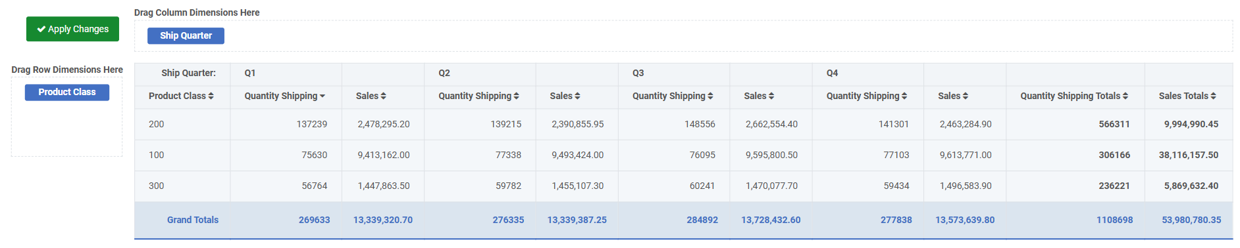
圖表 1. Pivot Table of Crazy Bikes Demo Case
  - Draw out the Star schema planned for this demo case, including the relationship between the fact table, dimension tables, and measures, and list in a tabular format the hierarchy definitions of each dimension table (it is recommended to easily answer after actually experiencing the system's Retrievals, Reporting, and BI features).
Ans:
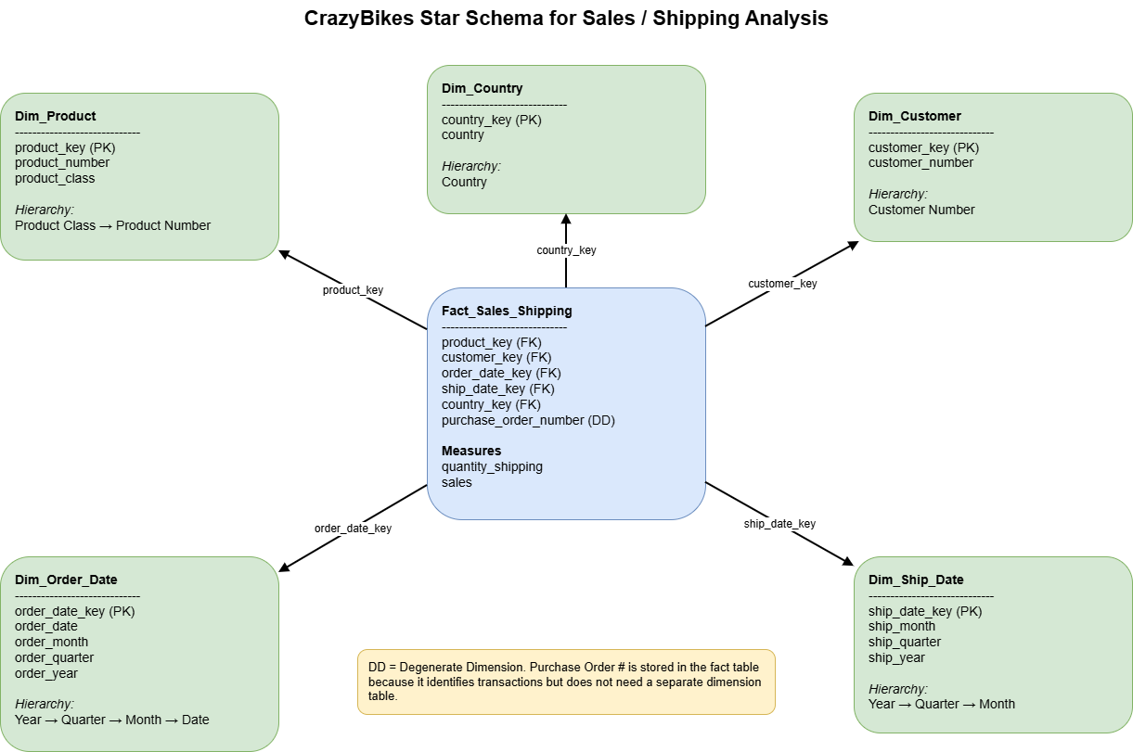
圖表 2. Star Schema of Crazy Bikes Demo Case
此 Star Schema 是根據 CrazyBikes BI 系統中的銷售與出貨分析所設計，核心概念為以一個中心的 fact table 搭配多個 dimension tables 來支援多維度分析。中央的 Fact_Sales_Shipping 表代表交易事實，儲存可被彙總的 measures（quantity_shipping 與 sales），並透過外鍵連接至各維度表，包括 Dim_Product、Dim_Customer、Dim_Order_Date、Dim_Ship_Date 與 Dim_Country，提供產品、客戶、時間與地區等分析視角，形成典型的星狀結構。Purchase Order # 被視為 degenerate dimension，直接存於 fact table 中以識別交易而不建立獨立維度表。在階層設計上，各維度皆定義對應的 hierarchy（如 Product Class → Product Number、Year → Quarter → Month → Date），以支援 OLAP 的 roll-up 與 drill-down 操作。整體設計將數值資料集中於 fact table，並透過具階層性的 dimension tables 提供分析脈絡，使使用者能有效進行彙總、比較與決策分析。
- What-If analysis is an analytical process used to create and assess scenarios to predict what might happen under different business conditions. It allows decision-makers to alter variables within a model to simulate potential outcomes and understand the impact of various decisions before they are implemented.
It belongs to prescriptive analytics because it’s not just about understanding data or predicting the future, but about using data to make informed decisions regarding the best course of action. It prescribes solutions based on the simulated outcomes of different scenarios, which is the essence of prescriptive analytics.
Experience the Reporting & BI feature's What-if analysis form at the CrazyBikes website.
  - Using the provided BI tool screenshot with sales data, perform a series of What-If scenarios by adjusting the price and unit variables for each product class (Bicycles, Accessories, Clothing).
  - Document each scenario you test and the resulting changes in units, revenue, profit, and margin.
  - For each scenario tested, identify and describe the key insights you can infer from the data. How might these insights inform business strategy?
  - Discuss any patterns or trends that emerge from your What-If analysis. What do these suggest about the price sensitivity of the different product classes?
Ans:
我使用 CrazyBikes Reporting & BI 的 What-If Analysis 功能，分別測試三組情境：各產品類別 price +10%、units +10%、以及 price -10%。原始總體表現為 1,108,698 units、$53,980,780.35 revenue、$14,028,181.78 profit，以及 26.0% margin (如圖表三)。
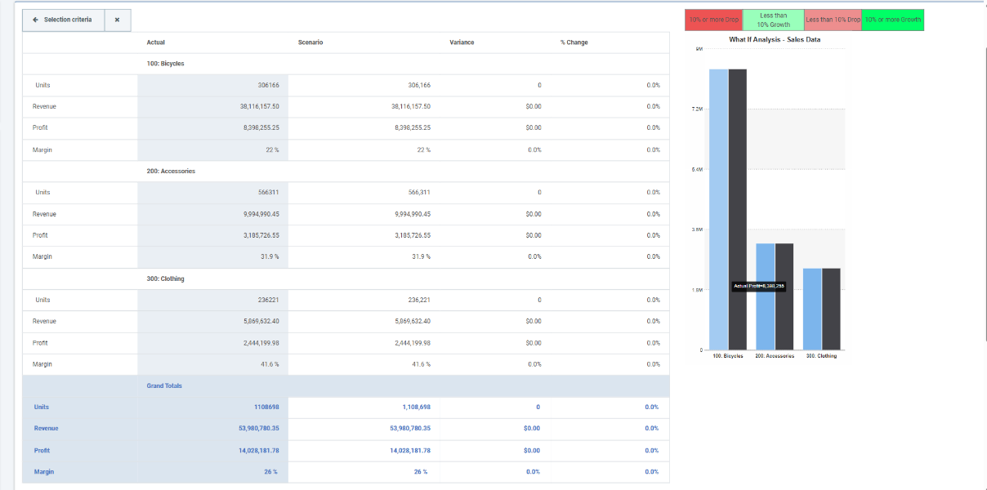
圖表 3. What-if Analysis 原始資料

當 price +10% 時，Bicycles 對整體績效影響最大，總 revenue 增加至 $57,792,396.10，profit 增加至 $17,839,797.53，margin 提升至 30.9%；Accessories price +10% 則使總 revenue 增加至 $54,980,279.40，profit 增加至 $15,027,680.83，margin 提升至 27.3%；Clothing price +10% 使總 revenue 增加至 $54,567,743.59，profit 增加至 $14,615,145.02，margin 提升至 26.8% (見表格1.)。
表格 1. What-if Analysis : Price Up 10 %
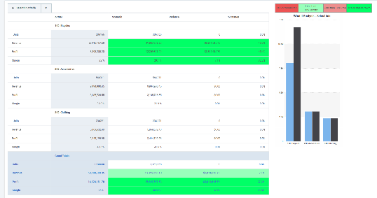 | 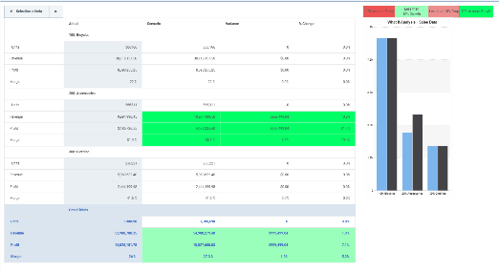 | 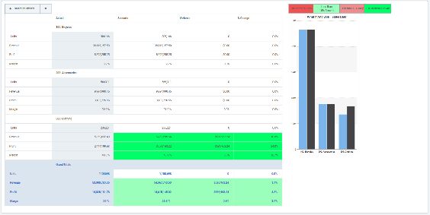
當 units +10% 時，Bicycles 仍帶來最高 revenue 成長，總 revenue 增加至 $57,792,396.10，profit 增加至 $14,868,007.31，但 margin 小幅下降至 25.7%；Accessories units +10% 使總 units 增加至 1,165,329，revenue 增加至 $54,980,279.40，profit 增加至 $14,346,754.44，margin 小幅提升至 26.1%；Clothing units +10% 使 revenue 增加至 $54,567,743.59，profit 增加至 $14,272,601.78，margin 提升至 26.2%。(見表格2.)
表格 2. What-if Analysis: Unit Up 10%
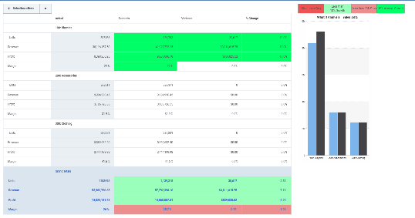 | 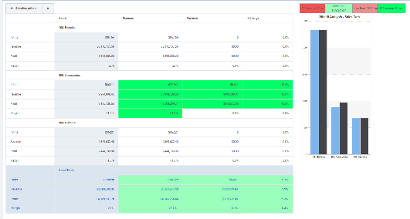 | 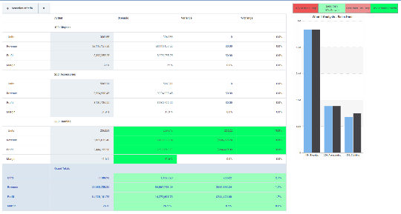
當 price -10% 時，Bicycles 對整體績效的負面影響最大，總 revenue 下降至 $50,169,164.60，profit 下降至 $10,216,566.03，margin 降至 20.4%；Accessories price -10% 使 revenue 下降至 $52,981,281.31，profit 下降至 $13,028,682.74，margin 降至 24.6%；Clothing price -10% 使 revenue 下降至 $53,393,817.11，profit 下降至 $13,441,218.54，margin 降至 25.2%。
表格3. What-if Analysis: Price down 10%
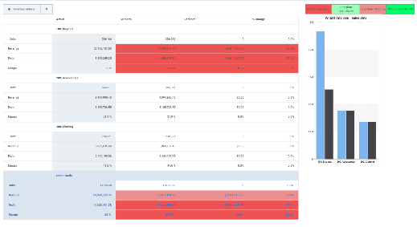 | 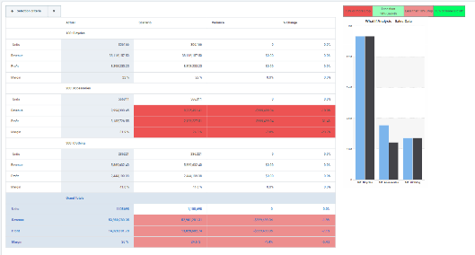 | 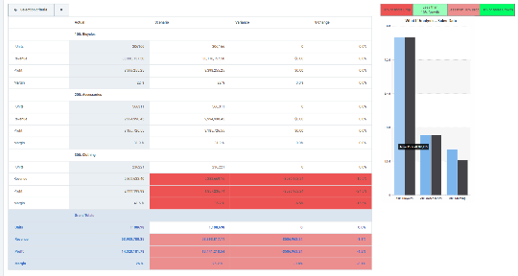
整體而言，Bicycles 是最關鍵的財務槓桿，因為其 revenue base 最大，無論漲價、降價或增加銷量，都會對整體 revenue、profit 與 margin 造成最大影響；Accessories 的影響居中，較適合透過提高銷售量來穩定增加營收；Clothing 雖然對總體 revenue 的影響最小，但本身 margin 較高，因此應避免不必要的降價。這些結果顯示 CrazyBikes 應優先謹慎管理 Bicycles 的價格策略，利用 Accessories 擴大銷售量，並維持 Clothing 的高利潤定位。不過，此處的 price sensitivity 是指財務結果對價格調整的敏感度，而不代表真實市場需求彈性，因為 What-If 模型中價格變動時 units 被假設不變；若要判斷真正的消費者價格敏感度，仍需要進一步測試價格變動是否會影響銷售量。
- Conduct a descriptive analytics project using Online Analytic Processing
(OLAP) to facilitate decision-making. Utilize the "Data Warehouse Design Process" outlined in the provided handout as a guide for this question.
Power BI is the recommended tool for implemenation.
  - Describe the decision-making questions you are trying to solve, i.e. the wish list (at least five wishes). These questions should be pivotal to a business process you're engaged with professionally or pertain to a topic that captures your academic interest. Aim to target strategic questions that can facilitate critical decision-making in your chosen area of focus.
Ans:
OLAP 主題設定： ”AI Hardware Performance and Deployment Decision Analysis”
分析不同 AI 硬體架構在效能、成本、功耗、部署場景與人才需求上的差異，協助企業或研究團隊選擇合適的 AI 硬體平台。
五個 wish list：
- 哪一種 AI hardware architecture 具有最高的平均 memory bandwidth 與 compute performance？
- 哪些架構在 performance per watt 或 throughput per MW 上最有效率？
- 不同 deployment tier（Datacenter、Cloud、HPC）主要使用哪些硬體架構？
- 哪些架構對 hardware engineer 的 hiring urgency 最高？
- 哪些硬體在 market price、power consumption 與 performance 之間具有較好的 trade-off？
  - Detail the origin and nature of the data you will be employing to construct your OLAP system. Include information on how this data will support your analytical questions.
Ans:
使用的資料來源為 Kaggle 上的 AI Hardware Benchmark (GTC 2026) 資料集，並以下載後的 CSV 檔匯入 Power BI 建立 OLAP 系統。此資料集共有 2,500 筆 benchmark records 與 25 個欄位，每一列代表一次 AI hardware benchmark run，涵蓋不同硬體型號、架構世代、部署環境與工作負載。資料中的主要分析維度包括 Model_Name、Architecture、Release_Year、Process_Node、Memory_Type、Deployment_Tier、Workload、Data_Center_Region、Software_Stack、Precision_Mode 與 Hiring_Urgency_Hardware_Eng；主要數值指標則包括 Memory_Bandwidth_TB_s、FP4_Compute_PFLOPS、FP8_Compute_PFLOPS、Max_Power_Consumption_W、Inference_Token_Cost_Index、Throughput_Per_MW、TDP_Efficiency_PFLOPS_per_kW 與 Market_Price_USD_Est。資料集中共有 14 種硬體型號、5 種架構（Vera Rubin、Blackwell Ultra、Blackwell、Hopper、Groq LPU Gen3）、3 種部署類型（Datacenter、Cloud、HPC）與 15 種 workload，因此適合用於多維度 OLAP 分析。
此資料的性質屬於結構化 benchmark data，因為它同時包含可分組比較的 categorical dimensions 與可彙總計算的 numerical measures。這些資料能支援本專案的決策問題，例如比較不同 AI hardware architecture 的運算效能、記憶體頻寬、能源效率與市場價格；分析不同 deployment tier 中的硬體分布；觀察不同 workload 對硬體平台的需求；以及評估新世代 AI 硬體是否伴隨更高的人才需求與部署成本。透過 Power BI 的 pivot table、matrix 與 drill-down 功能，可以將資料依架構、年份、部署場景或工作負載進行 roll-up 與 slice-and-dice 分析，進而協助企業或研究團隊在 AI hardware selection、infrastructure planning 與人才配置上做出更有根據的決策。
  - Design a star schema relevant to your OLAP system, ensuring that you define concept hierarchies for selected attributes within your dimension tables. Clearly identify the measures that will be analyzed within the fact table, which are crucial for OLAP operations. These measures should provide quantitative data that will support the analytical questions outlined in your decision-making objectives.
Ans:
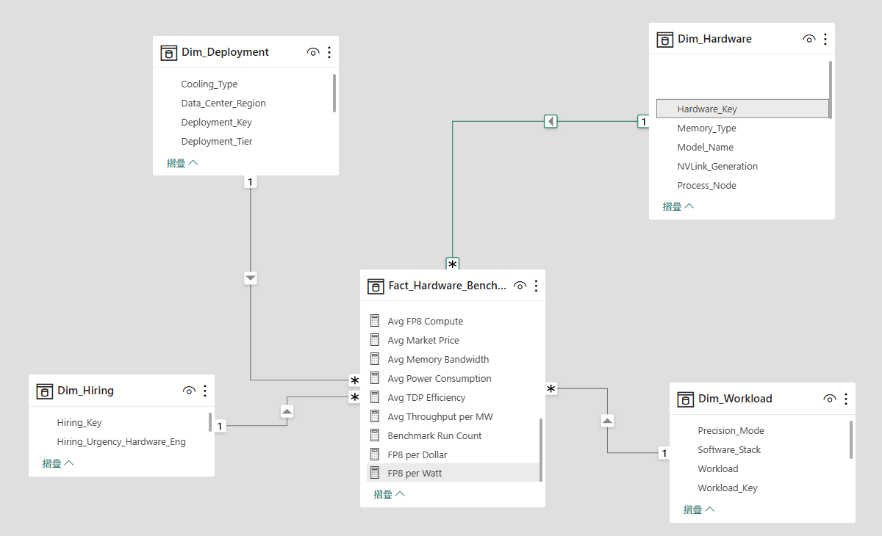
圖表 4. Star Schema for AI Hardware Architecture
此Star Schema 設計的中心表為 Fact_Hardware_Benchmark，其粒度為每一筆 AI hardware benchmark run。Fact table 儲存主要 quantitative measures，包括 Memory_Bandwidth_TB_s、FP4_Compute_PFLOPS、FP8_Compute_PFLOPS、Max_Power_Consumption_W、Throughput_Per_MW、TDP_Efficiency_PFLOPS_per_kW、Market_Price_USD_Est、Inference_Token_Cost_Index、VRAM_Capacity_GB 與 Transistor_Count_Billion，這些指標能支援不同架構在效能、功耗、價格與效率上的比較。周圍的 dimension tables 包含 Dim_Hardware、Dim_Deployment、Dim_Workload 與 Dim_Hiring，分別提供硬體架構、部署環境、工作負載與人才需求等分析角度。各維度也定義 concept hierarchies，例如 Architecture → Model_Name → Form_Factor、Release_Year → Process_Node → Memory_Type、Deployment_Tier → Data_Center_Region → Cooling_Type 與 Workload → Precision_Mode → Software_Stack，以支援 OLAP 的 roll-up、drill-down 與 slice-and-dice 操作。
  - Describe the Extract, Transform, Load (ETL) processes you have executed to prepare your data for OLAP. This should include data cleansing, transformation logic, and integration techniques used.
Ans:
在本專案中，ETL 流程主要透過 Power BI 的 Power Query 完成。首先，在 Extract 階段，我從 Kaggle 下載 AI Hardware Benchmark (GTC 2026) 資料集，並將 CSV / Excel 檔匯入 Power BI，作為建立 OLAP 系統的原始資料來源。接著，在 Transform 階段，我先檢查並修正欄位資料型態，例如將 Release_Year 設為整數，將 Memory_Bandwidth_TB_s、FP4_Compute_PFLOPS、FP8_Compute_PFLOPS、Max_Power_Consumption_W、Throughput_Per_MW、TDP_Efficiency_PFLOPS_per_kW 與 Market_Price_USD_Est 等欄位設為數值型態，以確保後續可以進行平均、加總與比較分析。對於部分缺失值，例如 Data_Center_Region 或 NVLink_Generation 中的 null，我沒有刪除整筆資料，而是將其轉換為 Unknown，以保留 benchmark records 的完整性並避免 fact table 與 dimension table 的關聯中斷。
在資料轉換與整合方面，我以原始資料表作為 staging table，利用 Reference 建立多個 dimension tables，包括 Dim_Hardware、Dim_Deployment、Dim_Workload 與 Dim_Hiring，並在各 dimension table 中移除重複列、加入 surrogate key，例如 Hardware_Key、Deployment_Key、Workload_Key 與 Hiring_Key。接著，我建立 Fact_Hardware_Benchmark 作為 fact table，並先保留可用來與各 dimension table 比對的描述性欄位。之後，我使用 Merge Queries 依序將 Dim_Hardware、Dim_Deployment、Dim_Workload 與 Dim_Hiring 合併回 fact table，並只展開各 dimension table 的 key 欄位，使 fact table 取得對應的 foreign keys。確認所有 key 成功加入後，我才移除 fact table 中不再需要的描述性欄位，例如 Model_Name、Architecture、Deployment_Tier、Workload 與 Hiring_Urgency_Hardware_Eng 等，使 final fact table 只保留 Run_ID、foreign keys，以及主要 quantitative measures。最後，在 Load 階段，我將整理後的 fact table 與 dimension tables 載入 Power BI model，並在 Model View 中建立 one-to-many relationships，形成 Star Schema，以支援後續 OLAP 的 pivot table、drill-down、roll-up 與 slice-and-dice 分析。
  - Create a pivot table using Power BI to facilitate the OLAP analysis. Conduct the necessary operations to fulfill the analytical questions posed in part (1). Provide screen snapshots that illustrate the answers derived from your pivot table analysis.
Ans:
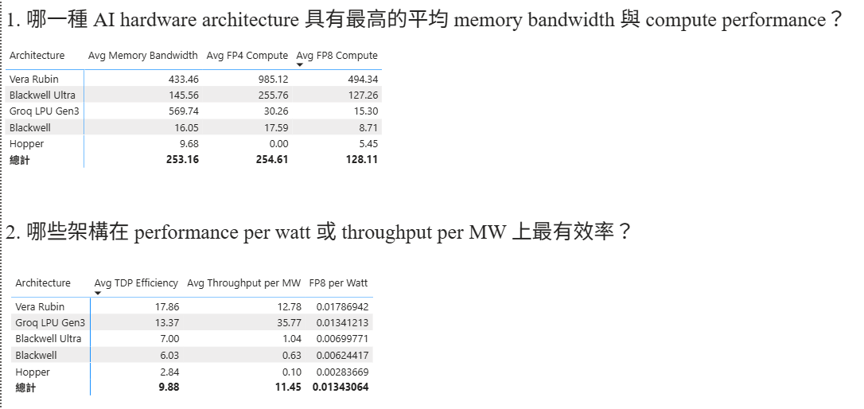
圖表 5. Pivot Table of Performance Analysis
在 Power BI 中，我使用 Matrix visual 建立 pivot tables，並依據五個 wish list 進行 OLAP 分析。第一個 pivot table 以 Architecture 為列，比較平均 Memory Bandwidth、FP4 Compute 與 FP8 Compute。結果顯示，Groq LPU Gen3 具有最高的平均 memory bandwidth（569.74 TB/s），但其 FP4 與 FP8 compute performance 較低；若以 compute performance 來看，Vera Rubin 則最高，平均 FP4 Compute 為 985.12，平均 FP8 Compute 為 494.34。因此，Groq LPU Gen3 在記憶體頻寬上最突出，而 Vera Rubin 在整體運算效能上最強。第二個 pivot table 比較 Avg TDP Efficiency、Avg Throughput per MW 與 FP8 per Watt，結果顯示 Vera Rubin 具有最高的 TDP efficiency（17.86）與 FP8 per Watt（0.01786942），而 Groq LPU Gen3 則具有最高的 throughput per MW（35.77）。這表示 Vera Rubin 在單位功耗下的運算效率較佳，而 Groq LPU Gen3 在單位資料中心能源吞吐量上較具優勢。
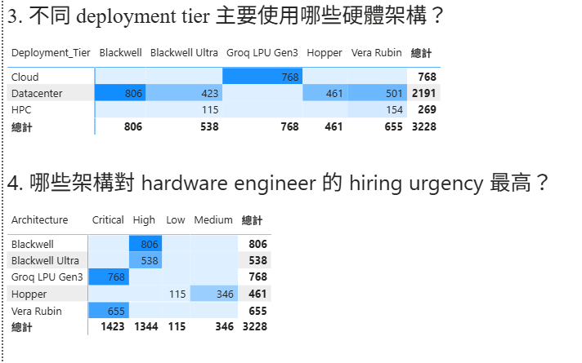
圖表 6. Pivot Table of Deployment and Hiring Analysis
第三個 pivot table 以 Deployment_Tier 為列、Architecture 為欄，使用 benchmark run count 觀察部署分布。結果顯示，Cloud 主要使用 Groq LPU Gen3（768 筆），Datacenter 涵蓋最多硬體架構，包括 Blackwell（806 筆）、Blackwell Ultra（423 筆）、Hopper（461 筆）與 Vera Rubin（501 筆），是最主要且最多元的部署場景；HPC 則主要集中在 Blackwell Ultra（115 筆）與 Vera Rubin（154 筆）。第四個 pivot table 分析 architecture 與 hardware engineer hiring urgency 的關係，結果顯示 Groq LPU Gen3 與 Vera Rubin 皆被歸類為 Critical，分別有 768 筆與 655 筆；Blackwell 與 Blackwell Ultra 主要屬於 High，分別有 806 筆與 538 筆；Hopper 則分布在 Low 與 Medium。這表示新世代或專用 AI 加速器架構通常伴隨更高的人才需求急迫性。
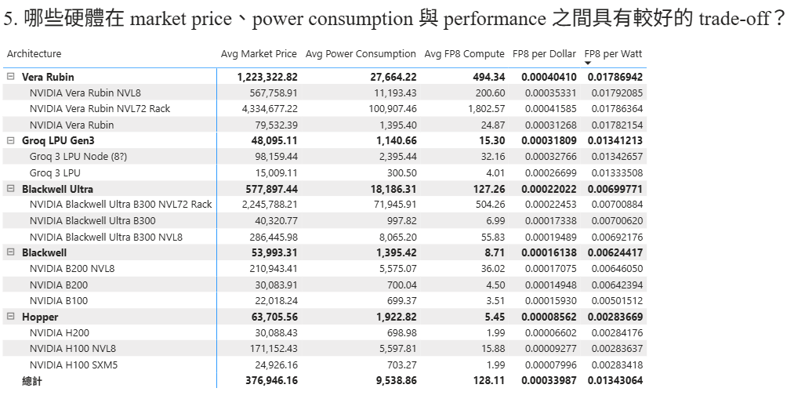
圖表 7. Pivot Table of Cost-Power-Performance Trade-off. Pivot Table of
第五個 pivot table 以 Architecture → Model_Name 為階層，分析 market price、power consumption、FP8 compute、FP8 per Dollar 與 FP8 per Watt 的 trade-off。結果顯示，Vera Rubin 的平均 FP8 Compute 最高（494.34），且 FP8 per Watt 也最高（0.01786942），適合追求最高效能與能源效率的場景；Groq LPU Gen3 的平均 market price 較低（48,095.11），且 FP8 per Dollar 較高（0.00031809），顯示其在成本效益上較具競爭力；Blackwell 的價格與功耗相對較低，但效能也較低，較適合成本受限的部署；Hopper 則在價格效能與能源效率上相對落後。
  - Present a detailed analysis of the problems or opportunities you've uncovered through your descriptive analytics. Explain the significance of these findings in the context of your decision-making objectives.
Ans:
透過 Power BI 的 OLAP descriptive analytics，我發現此 AI hardware benchmark dataset 主要揭示了三個問題與機會。
第一，不同 AI hardware architecture 的優勢並不相同：Groq LPU Gen3 具有最高的平均 memory bandwidth，而 Vera Rubin 在 FP4/FP8 compute performance 與 FP8 per Watt 上表現最強，代表企業不能只用單一效能指標選擇硬體，而應依照 workload 需求決定是要重視記憶體頻寬、運算能力或能源效率。
第二，deployment tier 的分布顯示 Datacenter 是最主要且最多元的部署場景，Cloud 則主要集中於 Groq LPU Gen3，HPC 則集中於 Blackwell Ultra 與 Vera Rubin，這表示不同硬體架構已形成不同的部署定位，企業在規劃 AI infrastructure 時應根據部署環境選擇適合的架構，而不是採用單一平台策略。
第三，hiring urgency 分析顯示 Groq LPU Gen3 與 Vera Rubin 主要落在 Critical，Blackwell 與 Blackwell Ultra 則多為 High，表示新世代或專用 AI 加速器雖然具有效能優勢，但也伴隨更高的人才需求與技術門檻。
最後，在 price、power consumption 與 performance trade-off 分析中，Vera Rubin 適合追求高效能與高能源效率的情境，Groq LPU Gen3 則在成本效益上較具競爭力，而 Blackwell 可作為成本較受限時的選項。整體而言，這些發現的重要性在於：AI hardware selection 不應只比較最高效能，而應同時考慮效能、功耗、價格、部署場景與人才可取得性，才能支援更實際且可執行的硬體投資與基礎設施規劃決策。
  - Provide the URL for accessing the OLAP system you implemented if it is web based (strongly encouraged).
Ans:
https://app.powerbi.com/links/Pd2qGpDW6b?ctid=c2e7753f-aa05-4abc-8c02-293ad122ca19&pbi_source=linkShare

